补办研究生证程序

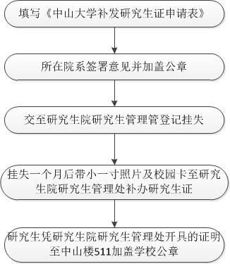

    办理时间：每周一、周四，节、假日除外。

    说明：研究生证损坏：带损坏的研究生证及照片至研究生管理处办理更换。